九年级数学上册 | 第一次月考
几何图形与一元二次方程
【一】从一块正方形钢板上截去3 cm宽的长方形钢条，剩下的面积是54 cm²，则原来这块钢板的面积是 81 cm².
【解析】 设正方形钢板边长为x cm，
则有x(x－3)＝54，解得x₁＝9，x₂＝－6(舍去)，
所以正方形钢板面积为81 cm².

【二】在一幅长8 dm，宽6 dm的矩形风景画的四周镶宽度相同的金色纸边，制成一幅矩形挂图，如果要使整个挂图的面积是80 dm²，求金色纸边的宽．
解：设金色纸边的宽为x dm，
根据题意，得(2x＋6)(2x＋8)＝80，
解得x₁＝1，x₂＝－8(不合题意，舍去)．
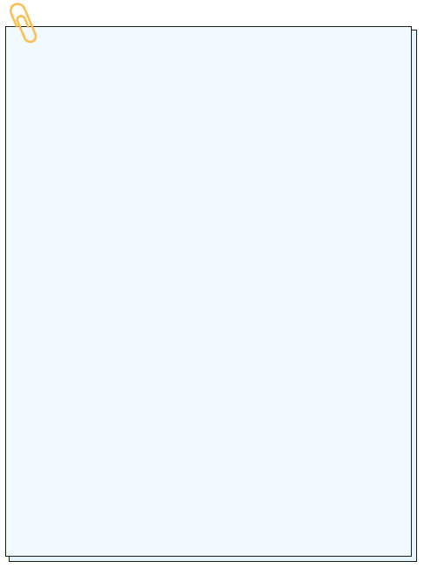
答：金色纸边的宽为1 dm.

【三】如图，某农场要建一个矩形的养鸡场，鸡场的一边靠墙(墙长25 m)，另三边用木栏围成，木栏长40 m.
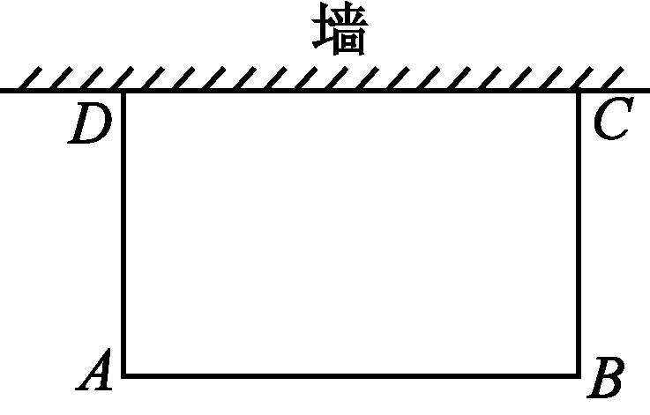

(1)鸡场的面积能达到180 m²吗？
解：设鸡场靠墙一边长为x m，则另两边的长均为40-x/2 m，根据题意，得x·（40-x/2）＝180，
解得x₁＝20＋2√10，x₂＝20－2√10.
∵x₁＝20＋2√10>25，即比墙长，
∴x₁＝20＋2√10不满足题意，舍去，
而0＜x₂＝20－2√10＜25，满足题意，
∴鸡场的面积可达到180 m².设计的方案是靠墙的一边长为(20－2 √10)m，另外的两边长都为(10＋√10)m的矩形．
(2)鸡场的面积能达到200 m²吗？
解：同理可得x·（40-x/2）＝200，解得x₁＝x₂＝20.
∵x＝20满足题意，
∴鸡场的面积可达到200 m².
设计的方案是靠墙的一边长为20 m，另两边长都为10 m的矩形．
(3)鸡场的面积能达到25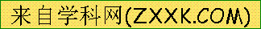0 m²吗？
解：鸡场的面积不能达到250 m².
∵若鸡场的面积为250 m²，
则可列方程x·（40-x/2）＝250，
整理，得x²－40x＋500＝0，
配方，得(x－20)²＝－100，
由于负数不能开平方，
∴方程x²－40x＋500＝0无实数根，
∴鸡场的面积不能达到250 m².

【四】小林准备进行如下操作实验：把一根长为40 cm的铁丝剪成两段，并把每一段各围成一个正方形．
(1)要使这两个正方形的面积之和等于58 cm²，小林该怎么剪？
解：设其中一个正方形的边长为x cm，则另一个正方形的边长为(10－x)cm.
由题意得x² ＋(10－x)²＝58.解得x₁＝3，x₂＝7.
4×3＝12，4×7＝28.
所以小林应把绳子剪成 12 cm和28 cm的两段.
(2)小峰对小林说：“这两个正方形的面积之和不可能等于48 cm²”，他的说法对吗？请说明理由．
解：假设能围成．由(1)得，x²＋(10－x)²＝48.化简得x²－10x＋26＝0.
因为b²－4ac＝(－10)²－4×1×26＝－4<0，所以此方程没有实数根．
所以小峰的说法是对的．

【五】把一张边长为40 cm的正方形硬纸板进行适当地裁剪，折成一个长方体盒子(纸板的厚度忽略不计)．
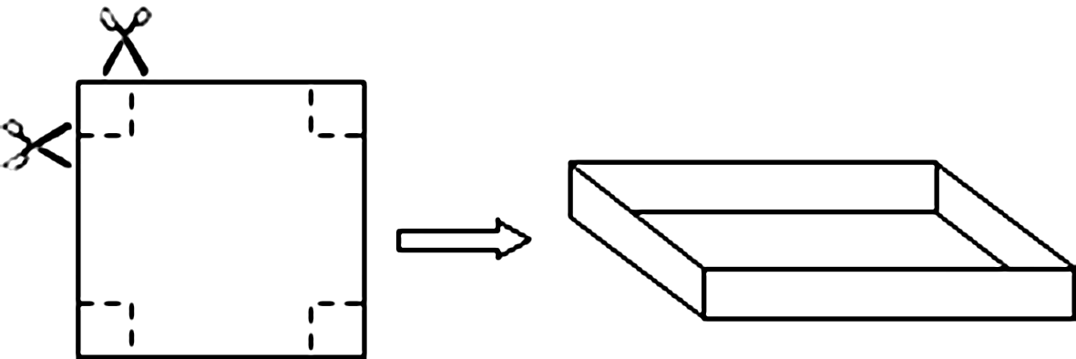
(1)如图，若在正方形硬纸板的四角各剪掉一个同样大小的正方形，将剩余部分折成一个无盖的长方体盒子．
要使折成的长方体盒子的底面积为484 cm²，那么剪掉的正方形的边长为多少？
解：设剪掉的正方形的边长为x cm，
则(40－2x)²＝484，即40－2x＝±22，
解得x₁＝31(不合题意，舍去)，x₂＝9，
∴剪掉的正方形的边长为9 cm.
(2)若在正方形硬纸板的四周剪掉一些矩形(即剪掉的矩形至少有一条边在正方形硬纸板的边上)，将剩余部分折成一个有盖的长方体盒子．若折成的一个长方体盒子的表面积为550 cm²，求此时长方体盒子的长、宽、高(只需求出符合要求的一种情况)．
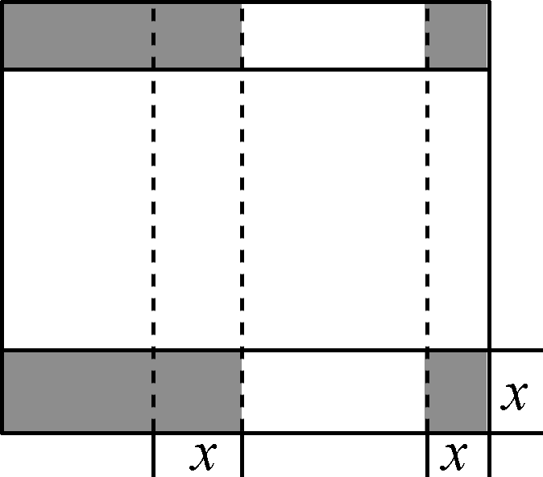
解：如答图所示的一种裁剪方法，设长方体盒子的高为x cm，
2(40－2x)(20－x)＋2x(20－x)＋2x(40－2x)＝550，
解得x₁＝－35(不合题意，舍去)，x₂＝15，
∴长方体盒子的高为15 cm，
此时长方体盒子的长为15 cm，宽为10 cm，高为5 cm.

【六】要在一块长16 m，宽12 m的矩形荒地上建造一个花园，要求花园的占地面积为荒地面积的一半，如图21－3－5分别是小明和小颖的设计方案．
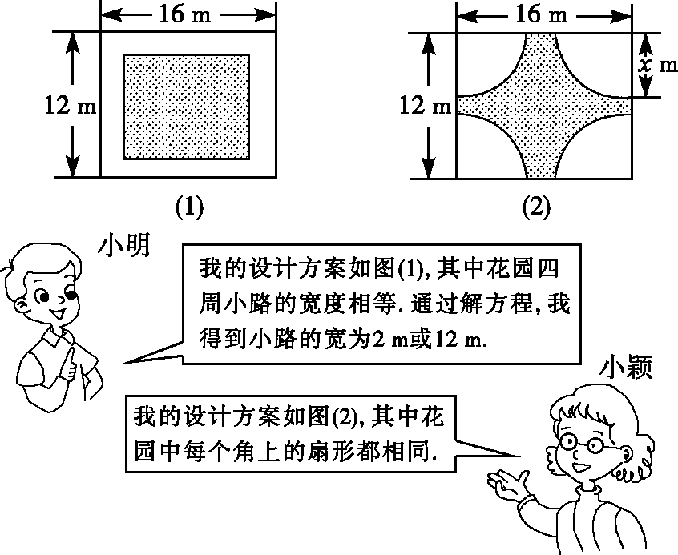
(1)你认为小明的结果对吗？为什么？
解：小明的结果不正确．
设小路的宽为x m，依题意，
有(16－2x)(12－2x)＝1/2×16×12，
整理，得x²－14x＋24＝0，解得x₁＝2，x₂＝12.
因为荒地的宽为12 m，若小路的宽为12 m，则不符合实际情况，故x₂＝12不合题意，舍去，
所以x＝2，即小路的宽为2 m.
(2)你能帮小颖求出图中的x吗？
解：由题意知4个相同扇形的面积之和恰为一个圆的面积，
由其半径为x m，根据题意有πx²＝1/2×12×16，
即x²＝96/π，所以x≈±5.5.
因为x>0，所以x＝－5.5不合题意，舍去，所以x＝5.5，
所以小颖的设计方案中扇形的半径为5.5 m.

